我市英语教师喜获省英语评优课一等奖
9月26日，由江苏省英语教研室组织的全省小学英语优质课比赛在连云港解放路小学拉开战幕。经过两天紧张激烈的实力角逐，我市来自溧阳实验小学的宋超老师凭着其扎实的基本功和出色的表现，以生动幽默的教学风格博得了现场专家与老师的热烈掌声，在全省14名参赛选手中脱颖而出，喜获一等奖。
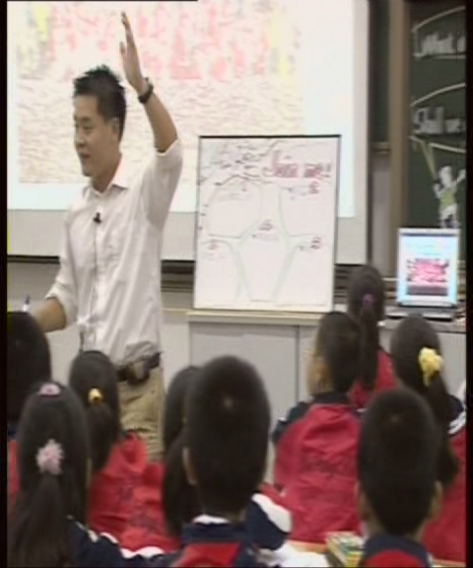
图为宋超老师在课堂上
2005年10月13日星期四

